考点49 交通与社会变迁
（两年真题+一年模拟）

一、单选题（17小题）
1．（2021·浙江高考真题）1910年，上海某刊载：“一车辟易人百千，双轮足值价万钱。汽声呜呜向前进，按机四顾心雄然。未过泥城尘似烟，忽来马路灰扑天…行路难，行路难，逢窄路，真可骇。”据此判断，材料中的这种交通工具是
A．由英国人最早发明 B．上海新推出的公共交通工具
C．中国交通事业现代化的标志 D．以内燃机为动力的运输工具
2．（2020·浙江高考真题）近代有报章载，沪上“西人每于闲暇时，喜乘铁轮小车，不用推挽，而以足蹴之……其行如风，较马车尤迅疾，然须练习多时，方能疾趋”。下列项中与“铁轮小车”相关的信息是（ ）。
A．机械牵引的新式交通工具出现
B．20世纪初出现在中国城市的大街小巷
C．标志着中国交通事业现代化的起步
D．人们的生活方式由此发生根本性改变
3．（2020·浙江高考真题）英国女演员弗朗丝·金伯尔对幼年（1830年）搭乘的一种新式交通工具，曾有如下描述：“现在我们以它的最高速度一每小时30英里（48公里）一出发，它比鸟的飞翔速度还要快。你难以想象切开空气向前奔跑的感觉是怎样的——它的运动也十分平稳。”据此判断，这种新式交通工具是
A．帆船 B．蒸汽机车 C．飞机 D．汽车
4．（2021·江苏常州市·）江南运河是隋代大运河的最南一端，隋炀帝时期全部疏通，地处运河上的常州“在唐称望县，地大人众，政繁务殷”，其出产的细纻、棉布、纸张被列为唐代贡品。这表明隋唐时期
A．经济重心已经实现南移 B．政府工程推动了南北经济交流
C．地理条件决定城市兴衰 D．交通发展促进了城市经济繁荣
5．（2021·全国高三）下图为晚清时期在华的外国航运比例图
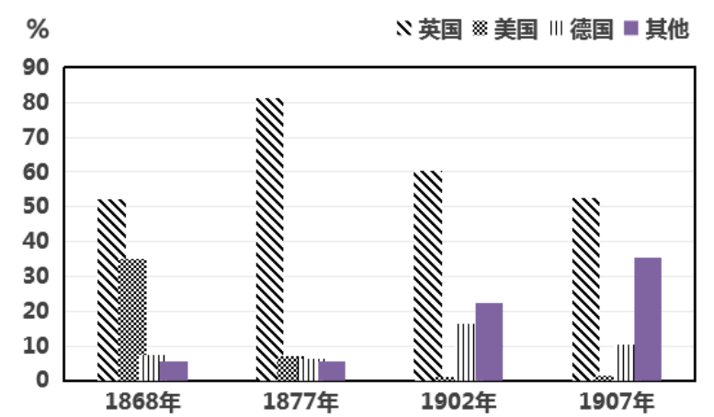
据此可知
A．英国控制了中国航运业 B．中国民族航运业长期受到压制
C．美国在华经济实力下降 D．列强在中国的航运业中占主导
6．（2021·全国高三专题练习）1898年5月，清廷发布上谕称建铁路为“自强要策”，正式宣布兴办铁路。截至1911年，初步建成以北京为枢纽的京奉京汉京张津浦四条官办铁路干线，以及华北的正太等官商所办各线，总长约达9292公里，其中自建铁路达5754公里。这一时期中国铁路的发展
A．反映了列强倾销商品的要求 B．奠定了近代铁路网的基本格局
C．瓦解了自给自足的小农经济 D．是洋务派自强政策推动的结果
7．（2021·全国）1880年，开平矿务局以“非由铁路运煤，诚恐终难振作”和“恐误各兵船之用”等理由，得到清政府许可，从矿区所在的唐山动工修筑一条铁路到青各庄，名唐青铁路，这是中国第一条国际标准轨距铁路。该铁路的修建
A．推动了中国交通运输近代化 B．体现了近代化与传统观念的融合
C．实现了近代矿业的独立自主 D．反映了社会核心价值观念的变化
8．（2021·全国）到2018年末，全国铁路拥有机车2.1万台，是1949年的5.3倍；民用汽车保有量2.3亿辆，是1949年的4564.1倍；民用飞机由1985年的404架增至2018年的6134架；水上运输船舶13.7万艘，是1950年的30.3倍。以上数据表明
A．交通运输服务体系逐渐完善 B．交通运输设备科技水平提高
C．交通运输量大幅增加 D．交通运输完成网络化布局
9．（2021·浙江高三）“中国人已经醒过来了。中国人要用自己的工程师和自己的钱来建造铁路。中外人士都在注视我所主持的京张铁路，如果京张铁路工程失败的话，不但是我的不幸，中国工程师的不幸，同时带给中国很大的损失。”下列有关“京张铁路”说法错误的是
A．工程难点滦河大桥采用新式气压沉箱法建造桥墩
B．八达岭隧道技术难题用设计“人”字形路线解决
C．隧道缩短后采用直井施工法解决其内部施工困难
D．甲午战争让清政府认识到铁路对调兵运械的重要
10．（2021·浙江绍兴·）《天津地理买卖杂字》载：“东门里，有圣庙，府署以前西箭道。天主教，耶稣教，东马路上天齐庙。四马路，安电线，白牌电车围城转。……西北角，自来水，西头湾子梁家嘴。……西南角，广仁堂，电车公司叫卖行。”材料反映当时的天津
①有轨电车交通系统落成 ②具有中西文化交融特色
③封建迷信思想十分浓厚 ④近代电信事业得到发展
A．①② B．②③ C．③④ D．①④
11．（2021·济南市莱芜凤城高级中学高三月考）1986年12月，中国第一个自行车生产集团——“永久”自行车集团成立。拥有一辆“永久”牌自行车是当时年青人的梦想，也成为那一代人抹不去的记忆。这一现象说明
A．科技革命推动企业发展 B．改革开放影响人民生活方式
C．思想解放推动国企改革 D．现代企业制度促进经济发展
12．（2021·南昌市实验中学高三）1499年7月10日，当达・伽马船队返抵里斯本时，大批胡椒从海上到达的消息到处风传。里斯本的胡椒价格当天下午即跌落一半，经营胡椒贸易的商人纷纷宣告破产，产生了所谓“对胡椒的诅咒”。据此可知
A．以西欧为中心的世界市场初步形成
B．海外贸易发展与民众生活关联增强
C．寻找胡椒是新航路开辟的经济根源
D．丝绸之路畅通使中国产品远销西欧
13．（2021·全国）新航路开辟以后，世界许多地区的植物种子被带回欧洲，经培育改良成为欧洲人的食物原料，如玉米、土豆等。欧洲人也将欧洲的一些植物种子带到殖民地进行培育生产，最终成为殖民地人民的重要食材。这说明新航路开辟
A．未给殖民地造成任何的打击和破坏
B．有利于世界各地文明的交流与融合
C．带来的物种交流助推新旧大陆发展
D．促进新旧大陆经济互补而共同发展
14．（2021·全国高三专题练习）张园是清朝末年上海最大的私家园林，被主人开放为公共场所。下图为筠香斋刻印的年画《海上第一名园》，描绘的是当年张园门前的景象。该年画
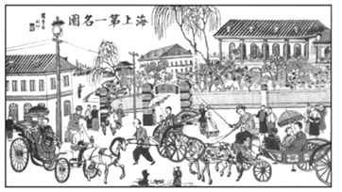
A．延续传统绘画的以形求神 B．体现追求时尚的国民共识
C．反映世界交通的最新成果 D．表明社会生活的新旧杂陈
15．（2021·全国高三专题练习）1830年，英国正式启用第一条商业铁路，十年后公布火车时刻表。因为火车比马车快太多，所以各地时间的微小差异就造成了巨大困扰。1880年，英国首次立法规定全国的时刻表都须以格林尼治时间为准，这就要求人们依据工人的时钟而非依据当地日升日落周期来过生活。这段材料重在说明（ ）
A．技术发展对人类生活有所制约 B．工业革命大大提高了生活质量
C．时间的精确成为日常生活的必要 D．统一时间有利于国家管理
16．（2021·全国高三专题练习）春运，一开始称“春节客运”，后来简化为“春运”。从1954年起，铁道部就有春运记录，1989年，伴随著民工潮，中国媒体开始大量使用“春运”字眼，从此，一年一度如同潮汐一样的候鸟式大迁徒不断轮回。1998年至2004年，铁路连续五次提速，绿皮火车也逐渐被豪华空调列车所代替。材料主要反映
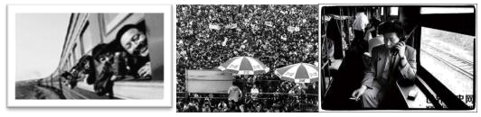
A．民工潮折射出改革开放以来中国社会变迁
B．民工潮体现经济体制改革从农村转向城市
C．民工潮推动了社会主义市场经济体制的建立
D．民工潮出现是市场经济对配置资源的结果
17．（2021·全国高三专题练习）经总理衙门批准，1878年海关总税务司赫德指派德璀琳以天津为中心，在北京、天津、烟台、牛庄、（营口）上海5处试办邮政，发行邮票，设立书信局，收发中外信件。这一做法
A．损害了中国关税主权
B．建立起中国近代邮政体制
C．推动中国外交近代化
D．适应了社会生活变化需要

二、材料分析题
18．（2021·河北衡水中学高三）道路铺设和运河开凿，是经济发展到一定阶段的产物。阅读材料，回答问题。
材料一
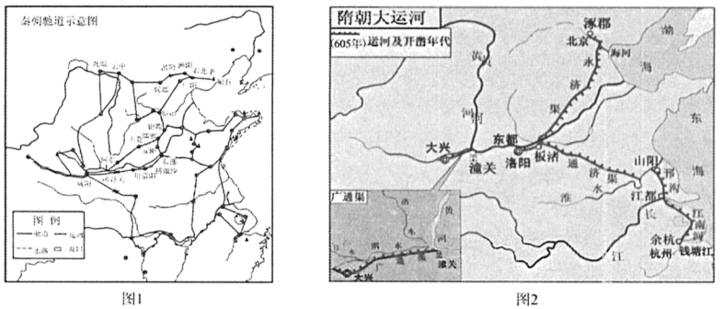
材料二 英国运河时代（1761—1835年）与传统意义上的工业革命基本合拍绝非偶然。英国史学家道格拉斯·费歇认为，在英国工业革命中"最重要的是棉花、煤、铁及运输"。
英国近代第一条运河是1757年开通的连接圣海伦斯煤矿与默西河的桑基运河。随之布里奇沃特运河于1761年7月通航，它同1830年利物浦—曼彻斯特铁路通车一样，成为英国运输史上的重大转折，点。该运河通航后运费大减，丰厚利润的"示范效应"刺激起第—次投资高潮，—大批运河法案如雨后春笋般涌现.。此时主要立足干中北部工业城镇向四周扩散。80年代下半期，随着经济发展步伐的明显加快，运河开凿业掀起第二次高潮，运河兴建遍及全国。1835年伯明翰—曼彻斯特运河的竣工通航，标志着英国运河系统的构建基本结束。英国近代运河体系的最后一笔由19世纪90年代曼彻斯特轮渡运河的疏通完成，但此时英国运河业发展的黄金时期早已成为历史，新的竞争者铁路取代运河往昔的显赫地位，成为英国内陆运输的主宰。
——摘编自邵会莲《英国工业革命中运河运输业发展的经验教训》
（1）根据图1、图2并结合所学知识，概括秦朝修建驰道与隋朝开凿大运河的相似动机，并说明两大工程得以建成的有利条件。
（2）根据材料二并结合所学知识，对"英国运河时代与传统意义上的工业革命基本合拍绝非
偶然"这一观点进行论证。

19．（2021·山东省实验中学西校区）南宋是中国海外贸易较为繁荣的时期。阅读材料，回答问题。
材料 南宋海上贸易路线示意图
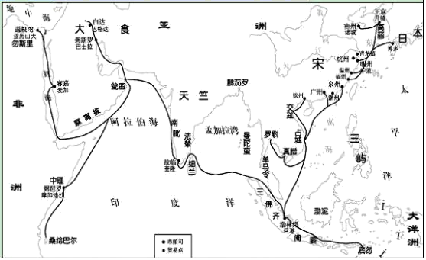
提取材料信息结合所学知识，为“南宋海上贸易路线示意图”撰写一段文字说明。（要求：表述成文、史论结合、逻辑清晰）

参考答案
1．D
【详解】
由材料信息“1910年”“汽声呜呜向前进，按机四顾心雄然。末过泥城尘似烟，忽来马路灰扑天”判断得出，这种交通工具是以内燃机为动力的汽车，故D正确；汽车由德国人最早发明，故A错误；这不是公共交通工具，故B错误；中国交通事业现代化的标志是洋务运动，故C错误。
2．B
【详解】
根据“铁轮小车，不用推挽，而以足蹴之...其.行如风，较马车尤迅疾，然须练习多时，方能疾趋”可知，这里描述的铁轮小车是自行车，根据所学知识可知，自行车在20世纪初出现在中国城市的大街小巷，B正确；“不用推挽，而以足蹴之”说明其依靠的是人力而非机械牵引，排除A；题干中骑乘自行车的是西方人，因此其不能作为中国交通事业现代化的起步的标志，排除C；自行车的出现主要是改变了人们的出行方式，并未造成人们生活方式根本性变化，D夸大了自行车的影响，排除。
3．B
【详解】
依据所学知识可知，英国女演员1830年搭乘的“最高速度一每小时30英里（48公里）……它的运动也十分平稳”的新式交通工具是蒸汽机车，故B正确；帆船不是新式交通工具，故A错误；飞机发明是在1903年，故C错误；汽车是第二次工业革命的成果，故D错误。
4．D
【详解】
隋代疏通大运河后，地处运河上的常州在唐代“地大人众，政繁务殷”，细纻、棉布、纸张等特产被列为唐代贡品，表明隋唐时期交通发展促进了城市经济繁荣，D项正确；隋唐时期经济重心的南移还未完成，A项错误；材料不能说明大运河等政府工程推动了南北经济交流，B项错误；地理条件“决定”城市兴衰的说法错误，C项不符合题意。
5．B
【详解】
根据材料柱状图可以看出，近代中国航运业中，列强占比此消彼长，这意味着中国本民族的航运业长期受到压制，B正确；英国在华航运业所占比例有一定的波动，说明当时英国并不能完全可知中国的航运业，排除A；美国在华航运业的萎缩不等于其在华经济实力的下降，两者不是必然联系，排除C；题干中并未列举中外航运业的整体对比情况，因此无法得出列强在中国航运业中占据主导地位，排除D。
6．B
【详解】
根据材料“截至1911年，初步建成以北京为枢纽的京奉京汉京张津浦四条官办铁路干线，以及华北的正太等官商所办各线，总长约达9292公里”可知形成以北京为中心的铁路干线，奠定了近代铁路网的基本格局，故选B；材料主旨是清廷主张修建自己的铁路，A不符合材料主旨，排除；自然经济的解体与列强入侵有关，不符合题意，排除C；洋务运动结束于1895年，与材料时间不符，排除D。
7．A
【详解】
根据题干材料信息“这是中国第--条国际标准轨距铁路”并结合所学知识可知，该信息所处时代特征是中国近代化事业发展，交通运输近代化也在发展，A项正确；材料没有体现出近代化与传统观念的融合，排除B；近代中国没有实现矿业自主，排除C；当时社会核心价值观仍是传统伦理纲常，材料没有体现其变化，排除D项。
8．B
【详解】
据材料可知，陆海空的交通工具的数量都由1949年到2018年剧增，结合所学可知，随着人类科学技术水平的提高，交通运输设备科技水平也在提高，B正确；据材料可知，早在1949年交通运输服务体系就已形成完善，A说法错误；据材料说明的是交通运输工具的增多，而不是强调“交通运输量大幅增加”，C错误；D与材料无关。
【点睛】
交通运输服务体系包括交通运输的标准、质量、管理、安全、卫生、维修等方面的内容。
9．A
【详解】
根据材料并结合所学可知，采用新式气压沉箱法建造桥墩的工程是关东铁路工程，不是“京张铁路”，所以A项符合题意，故选择A项；“京张铁路”的八达岭隧道技术难题用设计“人”字形路线解决，隧道缩短后采用直井施工法解决其内部施工困难，但这与题意不符，故排除B、C项；“京张铁路”是中国人修建的第一条干线铁路，修建于“甲午战争让清政府认识到铁路对调兵运械的重要”的背景下，“京张铁路”投入运营，是中国铁路的起点，是中国人智慧的结晶，是中华民族崛起的号角，但这与题意不符，故排除D项。
10．A
【详解】
根据材料“东门里，有圣庙，府署以前西箭道。天主教，耶稣教，东马路上天齐庙。四马路，安电线，白牌电车围城转”可知天津具有中西文化交融的特色，故②正确；根据材料“西南角，广仁堂，电车公司叫卖行”可知有轨电车交通系统落成，故①正确，综上A符合题意，故选A；材料不涉及封建迷信思想，故①与材料无关，材料未涉及电信事业的发展，故④与材料无关，故BCD排除。
11．B
【详解】
20世纪80年代中期的中国，第一个自行车生产集团已经成立，年青人希望出行不再步行或乘坐公交，梦想拥有一辆属于自己的名牌自行车，说明改革开放影响人民生活方式，B项正确；科技革命推动企业发展在材料中没有体现，A项错误；材料并不涉及思想解放与国企改革的关系，C项错误；直到1993年十四届三中全会以后，我国才开始尝试建立现代企业制度，D项错误。
12．B
【详解】
依据材料信息结合所学可知，这体现的是新航路开辟的影响。新航路开辟使胡椒等传统商品大量出现在欧洲市场上，导致胡椒价格下跌，商人破产，这说明海外贸易发展与民众生活关联增强，因此B选项正确。A选项错误，世界市场初步形成是在第一次工业革命后，与材料时间不符；C选项错误，新航路开辟的经济根源是西欧商品经济的发展和资本主义萌芽的出现；D选项错误，材料体现的是新航路开辟的影响，此时期奥斯曼土耳其帝国阻断了丝绸之路。故正确答案为B选项。
13．B
【详解】
新航路开辟给殖民地造成任何的打击和破坏，排除A；材料反映了新航路开辟以来世界物种交流，丰富了各地物质生活，可见新航路的开辟促进世界各地文明的交流与融合，故选B；物种交流没有实现新旧大陆经济互补而共同发展，也没有改变新大陆的落后面貌，排除CD。
14．D
【详解】
《海上第一名园》明显是写实的风俗画，不是以形求神的文人画，故A项错误；清末追求时尚还未成为国民共识，故B项错误；由图中的路灯和电线可知，此时是第二次工业革命时期，此时最新的交通工具是汽车，而年画中并没有，故C项错误；年画中张园建筑风格偏向西化，与传统风格合为一体，反映了市民阶层的生活场景，有马车、有人力车，有礼帽、马褂、路灯、电线等，这反映出当时社会生活的新旧杂陈，故D项正确。
点睛：本题以《海上第一名园》的年画为切入点，考查考生对晚清社会生活的认识。本题契合了社会转型的长效热点，涵盖了时空观念、史料实证等核心素养。
15．A
【详解】
依据材料可知，随着技术的发展，人们不得不依据规定的标准时间，可见技术的发展对人类生活产生了一定程度的制约，A项正确；材料强调技术发展对人类生活有所制约，而不是提高生活质量，排除B；材料强调的是统一的时间对人们生产和生活的影响，没有强调时间的精确是生活的必要性，排除C；材料反映出统一的时间是为了顺应经济和社会发展需要，没有体现出统一的时间有利于规范社会行为，排除D。
16．A
【详解】
改革开放以来，农村与城市之间的经济差距日益拉大导致大量农民由农村流向城市，民工潮的出现是对这一时期社会变迁的反映，故选A项；1984年经济体制改革的重点由农村转向城市，而民工潮出现于1989年之后，排除B项；建立社会主义市场经济体制是为了进一步适应深化改革开放的的需要，与民工潮无关，排除C项；民工潮出现在市场经济在中国建立之前，排除D项。
17．D
【详解】
中国关税主权被损害是以《南京条约》中协定关税条款签订为标志，排除A；近代中国邮政体制的建立是以大清邮局设立为标志，排除B；材料信息与中国外交近代化没有关系，排除C；通过材料“试办邮政，发行邮票，设立书信局，收发中外信件”可以看出，新式邮政方式出现适应了社会生活的变化，故D正确。
18．（1）相似动机∶加强对辽阔疆域的统治（巩固统一）；便利传递信息与军事征服。
有利条件∶农耕经济发展提供物质基础;中央集权体制自身的优势;统一后社会秩序趋于稳定;古代先民的勤劳智慧;国都（咸阳、长安）的中心地位与影响力。
（2）18 世纪中叶，随着工业革命的开展，采煤、棉纺织业和冶金业迅速发展，煤炭等大宗物资与商品的运输成为运河时代兴起的直接动因，工业化催生了近代交通运输革命。在铁路交通兴起之前，低廉的运价与丰厚的利润刺激了英国近代运河业的发展与兴盛；蒸汽机广泛应用、轮船的发明推动了工业化与城市化，运河交通网连接的大都是工业城镇，并以此为中心向其他地区与农村辐射扩散。但随着工业革命向纵深发展，铁路运输业兴起，运河时代也趋于终结。
总之，英国运河时代是蒸汽时代经济生活商业化与工业经济加速发展的合拍、共生现象，其兴衰是工业革命发展演变过程的缩影与历史见证。
【详解】
（1）相似动机∶根据所学知识可知，秦朝修驰道和隋朝开通大运河都是为了加强对辽阔疆域的统治（巩固统一）;根据所学知识可知，驰道和大运河便利传递信息与军事征服。有利条件∶根据所学知识，从经济、政治、都城位置、先民智慧等角度分析。具体而言，农耕经济发展提供物质基础;中央集权体制自身的优势;统一后社会秩序趋于稳定;古代先民的勤劳智慧;国都（咸阳、长安）的中心地位与影响力。
（2）论证：根据材料“在英国工业革命中‘最重要的是棉花、煤、铁及运输’”并结合材料时间可知，18世纪中叶，随着工业革命的开展，采煤、棉纺织业和冶金业迅速发展，煤炭等大宗物资与商品的运输成为运河时代兴起的直接动因，工业化催生了近代交通运输革命。根据材料“该运河通航后运费大减，丰厚利润的‘示范效应’刺激起第—次投资高潮，—大批运河法案如雨后春笋般涌现”可知，在铁路交通兴起之前，低廉的运价与丰厚的利润刺激了英国近代运河业的发展与兴盛；根据材料“此时主要立足干中北部工业城镇向四周扩散”并结合所学知识可知，蒸汽机广泛应用、轮船的发明推动了工业化与城市化，运河交通网连接的大都是工业城镇，并以此为中心向其他地区与农村辐射扩散。根据材料“新的竞争者铁路取代运河往昔的显赫地位，成为英国内陆运输的主宰。”可知，但随着工业革命向纵深发展，铁路运输业兴起，运河时代也趋于终结。最后对论证进行总结，得出英国运河时代是蒸汽时代经济生活商业化与工业经济加速发展的合拍、共生现象，其兴衰是工业革命发展演变过程的缩影与历史见证。
19．水平三：能够从背景、路线、影响等多角度展开说明，表述成文，语言准确，论证充分。
层次一：概述南宋海上贸易的基本情况。
如，南宋时期的海上贸易空前繁荣，主要有两条线路：一是从明州、登州出发去往东方的朝鲜、日本；一是从泉州、广州等地出发经东南亚、印度到达波斯湾、非洲。层次二：分析南宋海上贸易繁荣的原因和背景。
如，农耕经济的发展，手工业技术的进步；政府实行较为宽松的商业政策；中国造船、航海技术的进步；北方少数民族政权的崛起，传统的陆路商路受阻；丝绸、瓷器等商品在国际市场上的畅销品等。
层次三：概述南宋海上贸易发展产生的影响。
如，进一步推动了南宋商品经济和沿海城市的发展；增加了政府的财政收入；推动了造船等技术的发展；促进了中外经济、文化交流，加强了中国和周边国家的友好交流，丰富了各自物质生活和精神生活等。
水平二：能够多角度展开说明，语言较为准确，表述基本成文，论证较为充分。
水平一：仅能从某一个角度加以说明，语言不够准确，表述不够演进，论证不够充分。
【详解】
说明：根据题目要求，明确本题题型和答题格式；阅读图例，观察“南宋海上贸易路线示意图”，归纳出南宋时期的两条海上贸易路线，一是从明州、登州出发去往东方的朝鲜、日本，一是从泉州、广州等地出发经东南亚、印度到达波斯湾、非洲，得出当时“海上贸易空前繁荣”的结论；接下来结合所学知识，从政治、经济、民族、文化等方面分析，可得出导致南宋海上贸易繁荣的原因主要有，农耕经济发展、手工业技术进步，政府实行较为宽松的商业政策，造船、航海技术进步，北方少数民族政权崛起，传统陆路商路受阻，丝绸、瓷器等商品在国际市场上的畅销品等，最后从经济、政治、文化等方面概述南宋海上贸易发展产生的影响，即进一步推动了南宋商品经济和沿海城市的发展，增加了政府的财政收入，推动了造船等技术的发展，促进了中外经济、文化交流，加强了中国和周边国家的友好交流，丰富了各自物质生活和精神生活等；解题过程中注意多角度展开说明，表述成文，史论结合，逻辑清晰，准确描述，充分论证。

